Περιγραφικά Στατιστικά Στοιχεία (Descriptive Statistics)

Είδη παραμέτρων μονομεταβλητών κατανομών

- παράμετροι θέσης ή κεντρικής τάσης
- παράμετροι διασποράς
- παράμετροι προσδιορισμού της μορφολογίας της κατανομής
α. μέτρα ή συντελεστές ασυμμετρίας
β. μέτρα ή συντελεστές κύρτωσης

Τα κυριότερα μέτρα θέσης είναι:
-ο αριθμητικός μέσος ή μέσος όρος (mean)
-η διάμεσος ή διάμεση τιμή ή διχοτόμος (median)
-τα εκατοστημόρια (percentiles) ή ποσοστιαία σημεία (quantiles)
-η επικρατούσα τιμή ή τύπος ή σημείο μέγιστης συχνότητας (mode)

-Mέσος όρος (mean)

Η τιμή του επηρεάζεται από την τιμή όλων των όρων της μεταβλητής.
Επηρεάζεται αισθητά από ακραίες τιμές (outliers).

-Διάμεσος(median)
Η διάμεσος ενός συνόλου n τιμών είναι η τιμή της μεσαίας παρατήρησης όταν όλες οι παρατηρήσεις είναι ταξινομημένες σε αύξουσα σειρά.
Η διάμεσος συχνά προτιμάται ως ανθεκτικότερο στατιστικό στοιχείο (robust statistic) σε σχέση με τo μέσο όρο, ιδιαίτερα σε περιπτώσεις μικρών πληθυσμιακών δειγμάτων, διότι δεν επηρεάζεται από την παρουσία ακραίων τιμών στο πληθυσμιακό δείγμα.

-Το 100⋅p-εκατοστημόριο ή p-ποσοστιαίο σημείο είναι η τιμή εκείνης της παρατήρησης για την οποία ποσοστό 100⋅p% των παρατηρήσεων έχει τιμή μικρότερη από την τιμή της συγκεκριμένης παρατήρησης και το υπόλοιπο ποσοστό 100⋅(1-p)% έχει τιμή μεγαλύτερη.
Υπολογίζονται με ανάλογο τρόπο προς αυτό της διαμέσου.
Q1 (25%) Q2 (median, 50%) Q3 (75%)

-Επικρατούσα τιμή ή τύπος ενός συνόλου τιμών ορίζεται σαν η τιμή με τη μεγαλύτερη συχνότητα.
Τα κυριότερα μέτρα διασποράς είναι:
-το εύρος των τιμών (range)
R=max-min

-η τυπική απόκλιση (standard variation)

-η διακύμανση (variance)
Η διακύμανση (γνωστή και ως διασπορά ή μεταβλητότητα) είναι ίση με το τετράγωνο της τυπικής απόκλισης (v = s² ή σ²).

-τυπικό σφάλμα (standard error, S.E.)
Αποτελεί μέτρο της διασποράς της μέσης τιμής από πληθυσμιακό δείγμα σε πληθυσμιακό δείγμα που έχει ληφθεί από την ίδια κατανομή.Ουσιαστικά πρόκειται για την τυπική απόκλιση της μέσης τιμής (όπως και συχνά αναφέρεται:standard deviation of the mean) και παρέχεται από τη σχέση:
-το ενδοτεταρτημοριακό εύρος (interquantile range, IQR)
IQR=Q3-Q1

Ασυμμετρία (skewness). Η παράμετρος αυτή αποτελεί μέτρο της συμμετρίας της κατανομής του πληθυσμιακού δείγματος και της απόκλισής της από την κανονική κατανομή.
Με άλλα λόγια, με τον όρο ασυμμετρία εννοούμε την εκτροπή από την κανονικότητα, κατά πόσο δηλαδή οι διάφορες τιμές της μεταβλητής παρουσιάζονται συμμετρικά γύρω από το μέσο της κατανομής.

Θετική τιμή ασυμμετρίας (positive skewness): υποδηλώνει ασυμμετρία (“ουρά” ή “άπλωμα” σε σχέση με ότι θα αναμενόταν σε περίπτωση κανονικής κατανομής) προς τα δεξιά.
Αρνητική τιμή ασυμμετρίας (negative skewness): υποδηλώνει ασυμμετρία προς τα αριστερά.
Μηδενική τιμή υποδηλώνει συμμετρική κατανομή.

Κύρτωση (kurtosis). Η παράμετρος αυτή αποτελεί μέτρο της επιμήκυνσης ή διαπλάτυνσης της κορυφής της κατανομής σε σχέση με την κορυφή της κανονικής κατανομής.

Αρνητικές και θετικές τιμές της παραμέτρου αυτής υποδηλώνουν σχετικά πεπλατυσμένες και
σχετικά οξύτερες κορυφές, αντιστοίχως. Μηδενική τιμή υποδηλώνει κορυφή αντίστοιχη
εκείνης της κανονικής κατανομής.

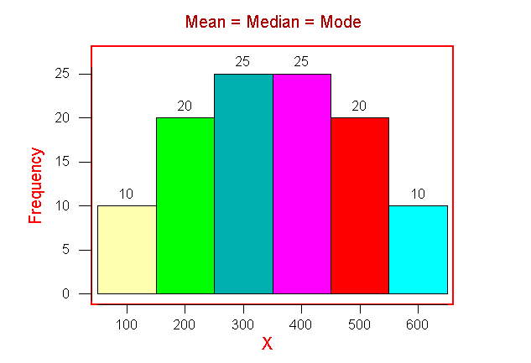
Symmetric
Skewness

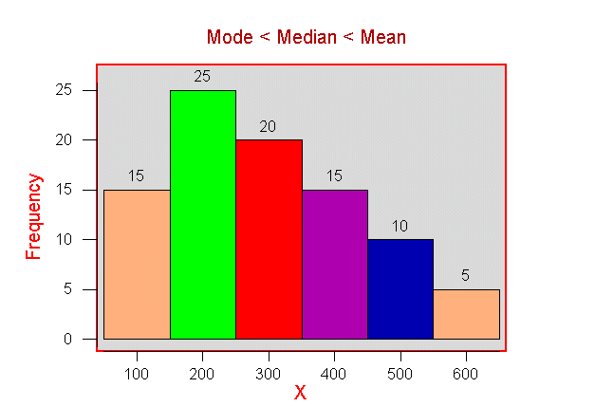
Skewed to right

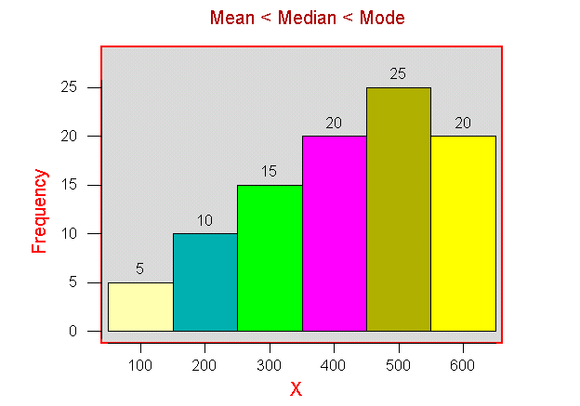
Skewed to left

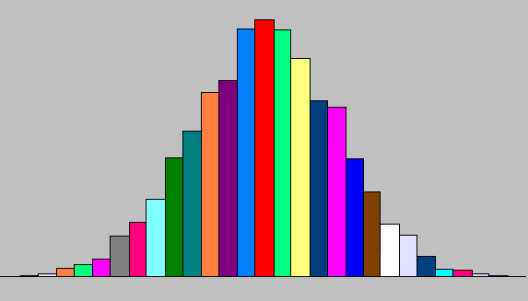
Mesokurtic
not too flat and not too peaked
Kurtosis

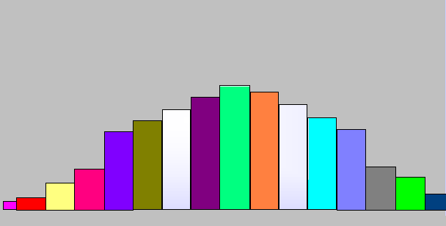
Platykurtic – flat distribution

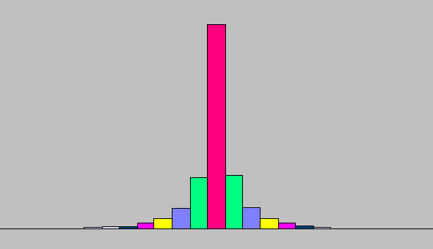
Leptokurtic – peaked distribution
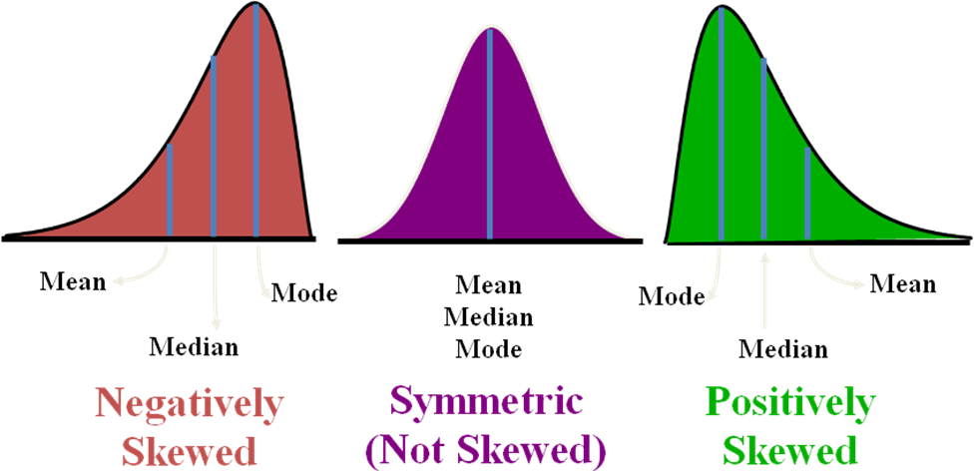

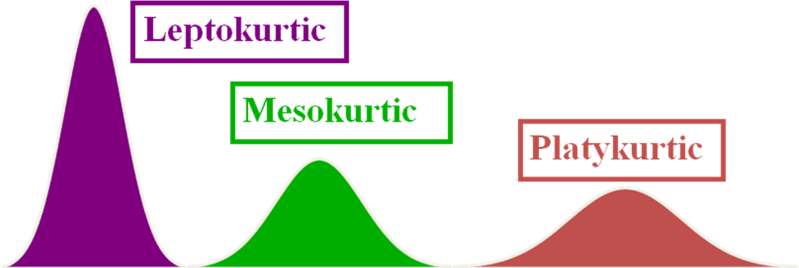

Leptokurtic: high and thin
Mesokurtic: normal in shape
Platykurtic: flat and spread out

-Population: -Population:
Standard Deviation
Variance

$σ=\sqrt{σ^{2}}=\sqrt{\frac{\sum_{i=1}^{n}{{\left(x_{i}−μ\right)}^{2}}}{N}}$$σ^{2}=\frac{\sum_{i=1}^{n}{{\left(x_{i}−μ\right)}^{2}}}{N}$

-Sample: -Sample:

$s=\sqrt{s^{2}}=\sqrt{\frac{\sum_{i=1}^{n}{{\left(x_{i}−\bar{x}\right)}^{2}}}{n−1}}$$s^{2}=\frac{\sum_{i=1}^{n}{{\left(x_{i}−\bar{x}\right)}^{2}}}{n−1}$

